**ПРОЕКТ**

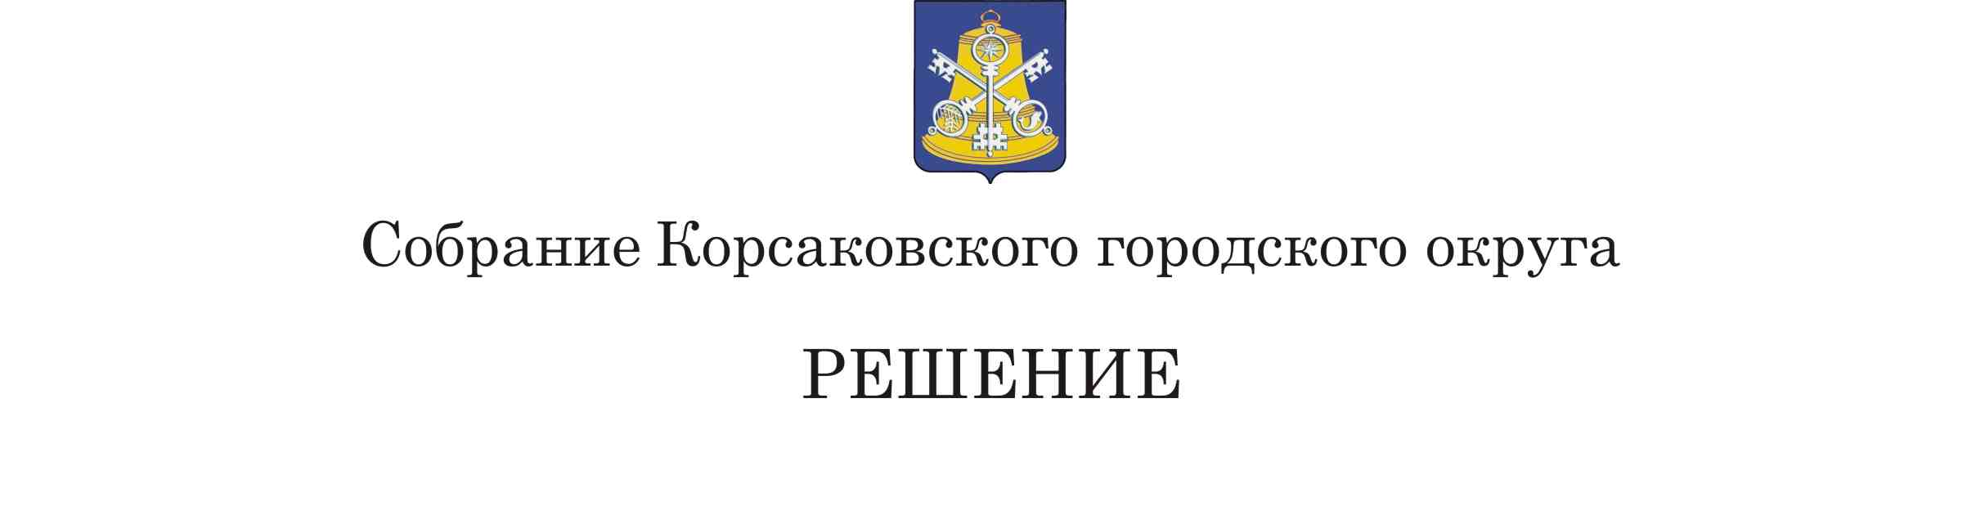

От ____________________№________

__________заседание __7-го__созыва

О протесте на Положение о порядке

приватизации муниципального имущества Корсаковского городского

округа, утвержденное решением Собрания Корсаковского городского

округа от 01.07.2010 № 13

В соответствии с частью 1 статьи 2 Федерального закона от 06.10.2003 № 131-ФЗ «Об общих принципах организации местного самоуправления в Российской Федерации», Федерального закона от 24.07.2023 № 354-ФЗ «О внесении изменений в Федеральный закон «О приватизации государственного и муниципального имущества» и статью 8 Федерального закона «О внесении изменений в отдельные законодательные акты Российской Федерации, признании утратившим силу абзаца шестого части первой статьи 7 Закона Российской Федерации «О государственной тайне», приостановлении действия отдельных положений законодательных актов в Российской Федерации и об установлении особенностей регулирования корпоративных отношений в 2022 и 2023 годах»», Федерального закона от 24.07.2023 № 345-ФЗ «О внесении изменений в Федеральный закон «О приватизации государственного и муниципального имущества»», рассмотрев протест Корсаковской городской прокуратуры от 28.06.2024 № Прдр-20640006-328-24/-20640006 на Положение о порядке приватизации муниципального имущества Корсаковского городского округа, утвержденное решением Собрания Корсаковского городского округа от 01.07.2010 № 13, Собрание Корсаковского городского округа РЕШИЛО:

1. Признать подлежащим удовлетворению протест Корсаковской городской прокуратуры от 28.06.2024 № Прдр-20640006-328-24/-20640006 на Положение о порядке приватизации муниципального имущества Корсаковского городского округа, утвержденное решением Собрания Корсаковского городского округа от 01.07.2010 № 13.
2. Рекомендовать администрации Корсаковского городского округа привести в соответствии с Федеральным законом от 24.07.2023 № 354-ФЗ «О внесении изменений в Федеральный закон «О приватизации государственного и муниципального имущества» и статью 8 Федерального закона «О внесении изменений в отдельные законодательные акты Российской Федерации, признании утратившим силу абзаца шестого части первой статьи 7 Закона Российской Федерации «О государственной тайне», приостановлении действия отдельных положений законодательных актов в Российской Федерации и об установлении особенностей регулирования корпоративных отношений в 2022 и 2023 годах»», Федеральным законом от 24.07.2023 № 345-ФЗ «О внесении изменений в Федеральный закон «О приватизации государственного и муниципального имущества»» решение Собрания Корсаковского городского округа от 01.07.2010 № 13 «Об утверждении Положения о порядке приватизации муниципального имущества Корсаковского городского округа».
3. Настоящее решение вступает в силу со дня его принятия.
4. Направить настоящее решение в администрацию Корсаковского городского округа для сведения и исполнения, а также в Корсаковскую городскую прокуратуру.
5. Контроль за исполнением настоящего решения возложить на постоянную комиссию по регламенту, нормотворчеству, местному самоуправлению и охране правопорядка (В.В. Белолипецкий).

Председатель Собрания

Корсаковского городского округа Л.Д. Хмыз